我

## 自我

你女朋友，你的同事，利用感情，面子，胁迫你做事的时候，你的自我还存在？虽然是你决定服从，却不是你自己情愿做的。  
一句话可以丧失自我，也可以重塑自我。如何区分。区分在于心中是不是有矛盾   
当前中国社会是个性解放的初期  
看的角度不同无可厚非，在自己的角度看不清楚就是自己的问题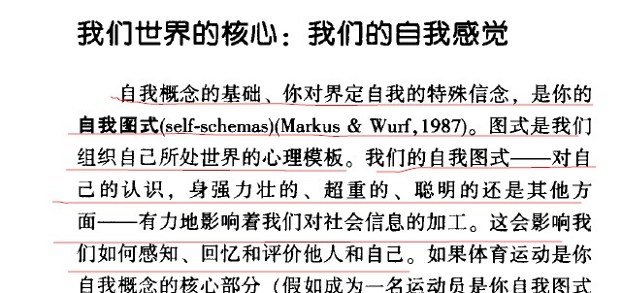 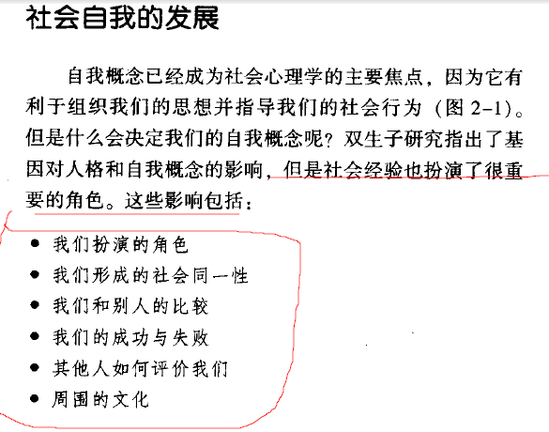  
所谓的自我是自我评估（依赖于对比） 角色感 周围评价 文化影响的集合

## 心理学和分析周围的人和事

分析心理学要从心理学的角度分析遗传 认知 等等  
分析周围的人和事要从价值观 知识水平和立场分析

## 自我和社会定位决定我们对世界和自己的评价 产生自尊

针对自己的某个特性  
若定位自己的在这个特性中位置（ 优,略 ,普通）,会影响我们对他人这方面特征的评估

## 我们站在自己视角和深度来看世界

视角：自己的价值观和所处的角色  
深度：自己的经验和所学的知识  
结论：我们的一切判断都带有严重自我色彩。  
举例：人自由需求量的多少没有吝啬和节俭之说，所谓吝啬是物资需求量大的人对需求量小的评价,所谓的节俭就是物资需求量小的人对比物资需求量大的人后做的自我评价

## 需求

需求=价值观

## 自尊

对自我的正面评价，自尊对自己影响很大，由于受自尊带了快乐的影响和伤害自尊对痛苦的感受，自尊影响着个人的行为  
事实上你想做什么样的人就很大可能成为什么样的人

## 自信：

我觉得自信是进化而来的优点：  
1.在普通个体和个体之间的竞争中（在现代社会尤其是，动物已经无法和人抗衡），事实上每个人竞争优势都差别不大，而且都很难把握环境对人类竞争造成的风险。自信的人在竞争中夸大自己的优势、缩小甚至无视自己的略势，就会先采取行动、更能在竞争中获胜。  
2人类常常高估自己的优点、忽略自己的缺点、以自我为中心、这些是进化来的自信组成条件  
3我估计自信会激发多巴胺的分泌 反之不自信的人会激发另外一种物质让人出于竞争的恐惧中  
4 自信是为了获取竞争的胜利，竞争中的优胜会获取自信以及自尊、优胜来源于对比，事实上我觉得人要对比

5谦虚可能是反人性的，对社会阶级的稳固起着心理作用,部分传统道德一定程度上解救古代的暴政法律对人的身体的束缚，却额外增加了心理上束缚

## 遗传和痛苦

进化论遗传来的东西过度违背会带来痛苦  
比如 吃 睡 性 群体性和所处群体的赞同 昼夜颠倒 情绪

## 价值观

自己的价值观才是最适合自己的，不要被别人的价值观所迷惑 。

## 价值观是视角 学习是增强视力

## 感情

我对父母和对中国文化的的爱可以应该保留，但是不该被其操控

## 不评价别人

人都有价值观和智商的区别。不对别人的智商和价值观判断。不用自己的智商和价值观评价别人，尊重别人

## 人际关系

若不认同别人的话，不接受也不做反驳，因为只是视角和视力不同。  
不勉强自己为别人做自己不愿意做的事就好

## 人为什么要追求

因为人不能安于现状、甘于平淡、需要换花样的活，体验不同的生活。

## 幸福就是冲破平淡感知各种生活中的美的短暂的过程

平淡->体验不同的生活->发现和感知生活中的美->生活又变得平淡->体验其他的生活->发现和感知生活中的其他美

## 人为什要赚钱

赚钱的目的是为了让自己有更多的时间，更多的空间去体验不同的生活

## 人生为什么痛苦

人生的痛苦是把幸福快乐建立在一些难以实现又容易失去的东西上（成功、追求完美、亲密的感情、良好的人际关系、面子。）人就是背负了太多放不下的东西(怕实现不了有怕失去)终日患得患失焦虑紧张。

大多数人，不管挣多少钱，都不一定快乐！面子，通过与别人对比，才有意义。内在的，我只需满足了自己的需要，就快乐。

## 人应该有原则

人都想自己的利益最大化，冲突不可避免，坚守自己的原则，可以防止被别人欺负（别人欺负了你他们根本就发现不了，人总是只看到自己好的一面），违背自己的原则就抗争到底，绝不妥协。  
人善被人欺是常态 你敬我一尺我敬你一丈是变数

## 去做想做的

一件容易的事也就罢了，一件困难的事（事业 婚姻---- ）人在成功中起的作用不大，并非决定性的。不做成功率为0，开始做了成功率10%，基本准备够了成功率15%，注意事项考虑到成功率20%，每天紧张兮兮成功率降低到15%。

## 二元思维

好坏都是无极限的，随着时间发展会有更好的和更坏的东西出现，只有有对比才可以看到好坏，我们经常参照标准，我们好坏的标注，很多时候参照了世俗的标准

## 能接受的才有用

接受能接受的，学习能理解的。不管说话的人地位高低都可以听一下，也许比所谓的专家更有道理

## 不要回避负面情绪

愤怒和紧张的目的都是为了保护自己，可以控制愤怒，但是要警惕愤怒给自己带来信号的含义

## 多交流

多交流，多让别人指出不足，包括技术方面的

## 跳出思维套牢

跳出中国道德、亲人要求和期望等束缚，在法律和道德允许的前提下最追求自己想追求的，做自己想做的

## 做自己

找到和坚信自己想要的，排除别人给自己的，掌握基本常识

## 不阉割情绪

大象那本书上提出这样一个观点 人对痛苦的感受是对同等快乐感受强几倍。是不是可以解释人生不如意是十之八九十因为，人对不如意的感受程度远远超弱对如意的感受程度？还举了深海鱼的例子，说鱼感知危险的神经比感知食物的神经快3倍，负面情绪为了逃避危险 。正面情绪为了保证找到生存的需要条件，快乐体验也是为了能好生存，但是没有感知危险重要罢了，对快乐的感知能力下降 比如吃某种食物几次会腻是为了保证人的营养均衡。 对其他快乐的感知也是同理比如女人。

## 在社会里给自己定位

在社会里给自己定位，社会的地位和经济优势和伦理相关。定位只为得到生存的物资条件。不为对比或喜或悲，因得到的地位而迷惑，不为地位不够而痛苦

独处时间做自我，可以随心所欲

## 自我评估

社会里自然会给社会里的我一个评估，个人空间不需要任何评估